Arsenio Dominguez: 20,000 thuyền viên bị mắc kẹt ở Eo biển Hormuz
Seafarers, Security
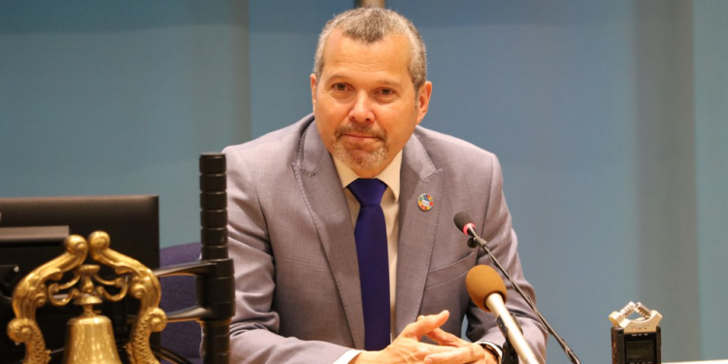
Tổng Thư ký Tổ chức Hàng hải Quốc tế –ông Arsenio Dominguez đã cảnh báo rằng các điều kiện tại khu vực Strait of Hormuz hiện nay không an toàn cho tàu thuyền và hàng nghìn thuyền viên đang hoạt động tại đây.
Xung đột tại Iran đã leo thang thành một cuộc khủng hoảng khu vực nghiêm trọng sau các cuộc không kích quân sự phối hợp của Mỹ và Israel vào cuối tháng 2 năm 2026. Các cuộc tấn công này đã khiến lãnh tụ tối cao của Iran thiệt mạng, dẫn tới sự trả đũa mạnh mẽ từ lực lượng của Tehran. Islamic Revolutionary Guard Corps của Iran tuyên bố kiểm soát eo biển Hormuz và đe dọa sẽ nổ súng vào các tàu cố gắng quá cảnh qua tuyến hàng hải quan trọng này, gây gián đoạn nghiêm trọng cho giao thông hàng hải và dòng chảy dầu mỏ toàn cầu.
Trong một cuộc phỏng vấn video được đăng bởi The National, ông Dominguez nhấn mạnh rằng tuyến đường thủy chiến lược này chưa chính thức bị đóng, nhưng căng thẳng gia tăng đã tạo ra những rủi ro vận hành nghiêm trọng.
Ông nói: “Eo biển Hormuz trên thực tế vẫn mở. Eo biển không bị đóng. Chỉ là hiện nay việc hàng hải và khai thác tàu trong khu vực này không còn an toàn.”
35.000 người bị ảnh hưởng trực tiếp
Theo ông Dominguez, tác động nhân đạo trước mắt là rất lớn. Khoảng 20.000 thuyền viên trên các tàu hàng hiện đang bị ảnh hưởng bởi tình hình an ninh xấu đi. Ngoài ra, ước tính 15.000 hành khách và thuyền viên trên các tàu chở khách cũng đang chịu gián đoạn.
“Những người bị ảnh hưởng ngay lập tức chính là các thuyền viên, những người đang ở trên tàu,” ông Dominguez nói, đồng thời nhấn mạnh những lo ngại về an toàn, sức khỏe tâm lý và phúc lợi tổng thể của họ.
Eo biển Hormuz là một trong những điểm nghẽn hàng hải quan trọng nhất thế giới, nó kết nối khu vực Vịnh với các thị trường toàn cầu. Bất kỳ sự bất ổn nào trong khu vực này đều có những hệ quả sâu rộng đối với thương mại toàn cầu và nguồn cung năng lượng.
Phí bảo hiểm tăng gấp 5 lần
Ông Dominguez cũng chỉ ra áp lực tài chính ngày càng gia tăng đối với các chủ tàu. Phí bảo hiểm rủi ro chiến tranh đã tăng vọt, với các công ty bảo hiểm được cho là đang tính mức phí cao gấp năm lần so với trước, khiến việc mua bảo hiểm trở nên quá đắt đỏ đối với nhiều tàu.
Ông nói: “Hiện nay chúng ta thấy các công ty bảo hiểm không sẵn sàng cung cấp bảo hiểm rủi ro chiến tranh cho tàu. Mức phí đã tăng lên gấp 5 lần, điều này rõ ràng là không thể chi trả được.”
Nếu không có bảo hiểm đầy đủ, nhiều tàu có thể buộc phải trì hoãn chuyến đi hoặc chuyển hướng sang tuyến khác.
Gợi nhớ lại cuộc khủng hoảng Biển Đỏ
Tình hình hiện nay tương tự những gián đoạn ở Biển đỏ trong những năm gần đây, khi các lo ngại về an ninh buộc tàu thuyền phải tránh khu vực này và đi theo các tuyến đường dài hơn.
“Khi việc đi qua Biển Đỏ không còn an toàn, các tàu đã phải đi các tuyến đường dài hơn,” ông Dominguez lưu ý.
Các hành trình kéo dài cũng làm tăng chi phí cho chủ tàu, và những chi phí này thường được chuyển thành múc cước vận tải cao hơn. “Điều đó làm tăng chi phí khai thác tàu,” ông Dominguez nói, “và điều đó có nghĩa là khi hàng hóa được giao đến nơi, giá thành của chúng cũng sẽ tăng lên.”
-------------------------------------------

